Победа в районном конкурсе реализованных учебных проектов
18 марта в лекционном зале администрации состоялся ежегодный, уже четвертый по счету, районный конкурс реализованных учебных проектов. Команда девятиклассников МОБУ «СОШ с.Сальское» во главе с руководителем Терёхиной Верой Николаевной подготовила проект по русскому языку и приняла участие в этом конкурсе. Данный проект являлся краткосрочным, урочным.
Тема проекта учеников 9 класса: «Тропинка к тропам». Они обратились к этому вопросу во время повторения по теме «Лексические средства выразительности». Необходимость находить тропы в текстах стала для учеников настоящей проблемой. «Как запомнить тропы?» - так ребята сформулировали свой проблемный вопрос. Эта проблема актуальна для каждого ученика, у которого впереди экзамен по русскому языку в 9 классе (задание №3) и в 11 классе (Задание №24).
Цель работы: придумать способ быстрого и надежного запоминания тропов, то есть проложить свою тропинку к ним, чтобы помочь друг другу успешно справиться с заданием на определение лексических средств выразительности.
Учащиеся предложили несколько вариантов решения проблемы: можно сделать шпаргалку с таблицей тропов или схему. А можно нарисовать «портрет» какого-либо предмета с помощью самостоятельно придуманных фраз, содержащих в себе тропы. Единодушно выбрали последний вариант.
Девятиклассники выдвинули предположение: за время изготовления «портретов» они быстро усвоят все тропы и изобретут свой способ ускоренного и эффективного изучения материала, а также смогут поделиться своим изобретением с другими выпускниками. Проектным продуктом станет «Способ быстрого запоминания тропов».
Технология изготовления «портрета» предмета с помощью тропов следующая. В центр портрета помещается изображение интересующего нас предмета, от него в стороны рисуем 10 линий по количеству изучаемых тропов.
Затем создаются «портреты». Для этого ученики распределились на две группы по три человека. Сначала они выбрали интересующий их предмет: 1 группа – «арбуз», 2 группа – «книга». Предмет рисуется в центре листа с помощью цветных карандашей и фломастеров. 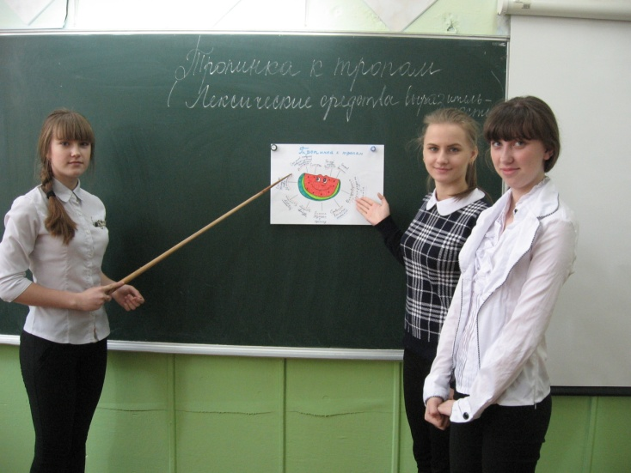
Сочиняются фразы для описания предмета и записываются рядом с названиями тропов. Фиксируются все удачные мысли.
Затем каждая группа выступила перед одноклассниками с результатами своей работы. После этого ученики под руководством учителя сравнили состояние своих умений по теме «Тропы» до начала работы над проектом и после выполнения «портретов». Пришли к единогласному выводу, что данная работа была интересной и полезной. Сочиняя фразы с использованием лексических средств выразительности, участники проекта проложили свои тропинки к пониманию тропов.
Далее обобщили результаты эксперимента и составили проектный продукт - рекомендации с описанием способа быстрого запоминания тропов.
Работая над проектом, ученики выполнили все поставленные задачи и достигли цели проекта: придумали способ быстрого и надежного запоминания тропов.
Во время работы над проектом девятиклассники добились ожидаемых результатов: углубили понятие о лексических средствах выразительности; научились не только определять тропы в чужих текстах, но и сочинять собственные фразы с использованием разных тропов; изобрели способ быстрого запоминания тропов и помогаем не только себе и одноклассникам, но и другим выпускникам школы успешно выполнять задания ОГЭ и ЕГЭ по русскому языку, связанные с определением лексических средств выразительности.
В результате повторного тестирования оказалось, что пятеро из семи учащихся класса не допустили ни одной ошибки, остальные двое улучшили свой результат в два раза, хотя и выполнили тест с ошибками.
В перспективе ребята планируют использовать наш способ быстрого запоминания для изучения фигур речи.
Защищать проект на районном конкурсе вызвались Ткаченко Ксения, Кузнецова Рита, Барбакарь Ксения, Аношин Андрей, Пасенкова Наталья, Сотникова Алина.
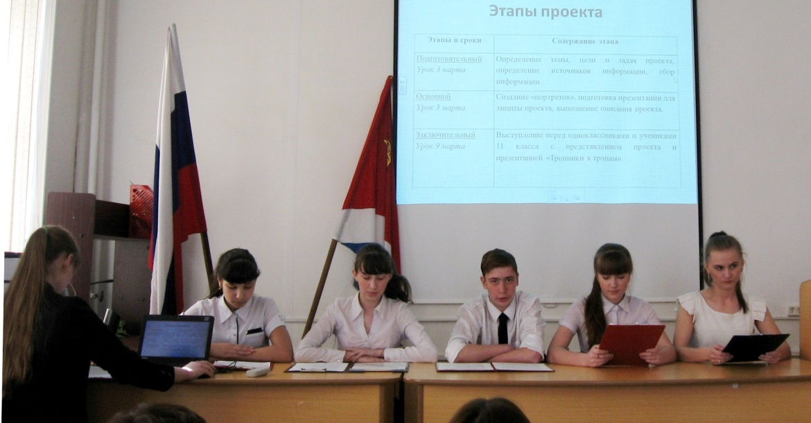 Выступление ребят сопровождалось слайдовой презентацией. Самой сложной частью защиты проекта являлись ответы на вопросы компетентного жюри. Но ребята блестяще справились и заняли первое место в конкурсе.
